МИНИСТЕРСТВО НАУКИ И ВЫСШЕГО ОБРАЗОВАНИЯ РОССИЙСКОЙ ФЕДЕРАЦИИ
Федеральное государственное бюджетное образовательное учреждение
высшего образования
«Забайкальский государственный университет»

(ФГБОУ ВО «ЗабГУ»)
Институт «Забайкальский государственный университет»
Факультет Горный
Кафедра Прикладной геологии и технологии геологической разведки

УЧЕБНЫЕ МАТЕРИАЛЫ

для студентов заочной формы обучения (ускоренники)

по дисциплине « Геодезия»
наименование дисциплины (модуля)

для направления подготовки (специальности) 21.05.04 Горное дело

Общая трудоемкость дисциплины составляет 4 зачетных единицы, 144 часа.

Виды занятий | Распределение по семестрам  в часах |  |  | Всего часов
 | --  семестр | --  семестр | 2  семестр
1 | 2 | 3 | 4 | 5
Общая трудоемкость |  |  | 108 | 144
Аудиторные занятия, в т.ч.: |  |  | 12 | 12
лекционные (ЛК) |  |  | 4 | 4
практические (семинарские) (ПЗ, СЗ) |  |  | 8 | 8
лабораторные (ЛР) |  |  | - | -
Самостоятельная работа студентов (СРС) |  |  | 60 | 96
Форма промежуточного контроля в семестре* |  |  | экзамен | экзамен
Курсовая работа (курсовой проект) (КР, КП) |  |  | - | -
Краткое содержание курса
Перечень изучаемых тем, разделов дисциплины (модуля).

№ п/п | Наименование разделов (темы) дисциплины*
1 | Предмет и содержание дисциплины “Геодезия”, ее назначение для практической деятельности. Форма и размеры Земли. Системы координат, применяемые в геодезии. Система высот в России.
2 | Топографические карты и планы. Масштаб. Условные знаки. Рельеф местности и его изображение на планах и картах.
3 | Ориентирование линий. Истинный и магнитный азимут, дирекционный угол, румб линии местности.
4 | Линейные измерения на местности. Измерение длин линий стальными мерными лентами и дальномерами. Угловые измерения на местности. Теодолит, его конструкция и поверки.
5 | Способы измерения превышений. Нивелир и его поверки. Тригонометрическое нивелирование
6 | Продольное техническое нивелирование. Площадное нивелирование (нивелирование по квадратам)
7 | Общие сведения о геодезических съемках. Принцип организации съемочных работ. Теодолитная съемка. Проложение теодолитного хода. Съемка подробностей местности.
8 | Камеральные работы при теодолитной съемке.
9 | Геодезические работы на строительной площадке. Перенесение проекта в натуру.

Форма текущего контроля
Текущий контроль за обучением студента заочной формы осуществляется по результатам проверки выполнения контрольной работы.
Форма промежуточного контроля – экзамен.
Перечень примерных вопросов для подготовки к экзамену
- Форма и размеры Земли.
- Прямоугольные координаты. Поперечно-цилиндрическая зональная проекция Гаусса-Крюгера.
- Географические и геодезические координаты. Высоты точек местности.
- Ориентирование линий на местности.
- Сближение меридианов, склонение магнитной стрелки.
- Азимуты, румбы и дирекционные углы.
- Прямая и обратная геодезическая задачи.
- Определение географических координат по карте.
- Определение прямоугольных координат по карте.
- Измерение дирекционных углов и азимутов на карте.
- Формы рельефа и изображение их на карте.
- Условные топографические знаки.
- Определение отметки точки по горизонталям.
- Уклон местности и его определение на местности и карте.
- Построение на карте линии с заданным уклоном.
- Способы измерения площадей на местности и карте.
- Измерение длин линий на местности. Электронные дальномеры.
- Сущность и виды нивелирования.
- Геометрическое нивелирование. Способы нивелирования.
- Тригонометрическое нивелирование.
- Продольное техническое нивелирование по трассе.
- Площадное нивелирование (нивелирование по квадратам).
- Камеральная обработка журнала нивелирования.
- Камеральная обработка нивелирования по квадратам.
- Построение продольного профиля трассы.
- Построение картограммы земляных масс.
- Построение горизонталей по данным тахеометрической съемки или нивелирования по квадратам.
- Плюсовые точки, рабочие отметки и отметки нулевых работ. Их вычисление.
- Теодолит и его конструкция.
- Измерение горизонтального угла способом приемов.
- Измерение вертикальных углов.
- Плановые государственные опорные геодезические сети.
- Высотные государственные опорные геодезические сети.
- Проложение теодолитного хода.
- Способы съемки ситуации при выполнении теодолитной съемки.
- Камеральные работы при теодолитной съемке.
- Угловая увязка теодолитного хода.
- Увязка приращений координат в теодолитном ходе.
- Построение плана теодолитной съемки.
- Проложение тахеометрического хода.
- Работа на станции при тахеометрической съемке.
- Камеральные работы при тахеометрической съемке.
- Подготовка разбивочного чертежа.
- Отложение на местности проектного расстояния и угла.

Описание процедур проведения промежуточной аттестации

Экзамен
Промежуточная аттестация проводится в форме письменного экзамена. При положительной оценке выполнения и защиты лабораторных и практических работ, студент допускается к сдаче экзамена.
При определении уровня достижений обучающих на экзамене учитывается:
- знание программного материла дисциплины;
- знания, необходимые для решения типовых заданий, умение выполнять предусмотренные программой типовые задания;
- владение методологией дисциплины, умение применять теоретические знания в нестандартных ситуациях при решении творческих заданий, обосновывать свои действия.
При оценивании знаний учитывается активность и качество знаний студента во время аудиторных занятий; качество выполнения заданий для самостоятельной работы; качество подготовки и защиты лабораторных и практических работ; качество знания и умение применять горную терминологию; посещаемость лекций и практических занятий. Экзаменационные билеты включают три теоретических вопроса из рассматриваемых разделов программы курса. Оценочные средства, используемые при текущем контроле, позволяют оценить знания, умения и владения навыками/опытом деятельности обучающихся при освоении дисциплины.

Учебно-методическое и информационное обеспечение дисциплины
5.1 Основная литература*
5.1.1 Печатные издания
    - Авакян В.В. Прикладная геодезия: технологии инженерно-геодезических работ. -2-е изд. – М.: Инфра-Инженерия, 2016. – 588 с.
    - Инженерная геодезия: учебник / под ред. Д.Ш. Михелева. - 10-е изд., перераб. и доп. - М.: Академия, 2010. - 496с.

5.1.2 Издания из ЭБС
    - Инженерная геодезия: учеб. пособие / Смолич С. В., Верхотуров А. Г., Савельева В. И. - Чита: ЧитГУ, 2009. - 186с.

5.2. Дополнительная литература*
5.2.1 Печатные издания
- Курошев Г.Д. Геодезия и топография / Г.Д. Курошев, Л.Е.Смирнов.- М.: Академия, 2009. – 176 с.
- Федотов Г.А. Инженерная геодезия / Г.А.Федотов. – М.: Высшая школа, 2007. – 464 с.
- Современные геодезические приборы и оборудование. DVD – презентация. – Геострой изыскания, 2010, DVD диск.

5.2.2 Издания из ЭБС
- Смолич С. В. Основы геодезии и маркшейдерии: учеб. пособие / Смолич Сергей Вениаминович, Верхотуров Алексей Геннадьевич, Юдина Ирина Никитична. - Чита: ЗабГУ, 2016. - 142 с.

5.3 Базы данных, информационно-справочные и поисковые системы*
1. https://www.biblio-online.ru/ Электронно-библиотечная система «Юрайт».
2. http://www.studentlibrary.ru/ Электронно-библиотечная система «Консультант студента».
3. https://e.lanbook.com/ Электронно-библиотечная система «Издательство «Лань».
4. http://www.edu.ru Федеральный портал «Российское образование».
5. http://window.edu.ru Информационная система «Единое окно доступа к образовательным ресурсам» предоставляет свободный доступ к каталогу образовательных Интернет-ресурсов и полнотекстовой электронной учебно- методической библиотеке для общего и профессионального образования.
6. http://studentam.net/ Электронная библиотека учебников.
7. http://techlib.org Библиотека технической литературы.
8. http://ilib.mccme.ru Интернет-библиотека по математике.
9. http://www.math.ru/lib/formats Math.ru - библиотека.

- Сайт «КонсультантПлюс» http://www.consultant.ru/online/
- Сайт «Топография» http://topogis.ru/index_1.php#
- Сайт «Геодезист» http://geodesist.ru/resources/
- Сайт «Маркшейдерия и недропользование» http://geomar.ru/
- Сайт «РосНедра» http://www.rosnedra.gov.ru/
- Сайт «Горная энциклопедия» http://www.mining-enc.ru/rubrics/gornoe-delo/

Ведущий преподаватель _______________ Юдина И.Н.
Заведующий кафедрой _______________ Верхотуров А.Г.
Методические указания и задания
для выполнения контрольной работы для студентов заочной формы обучения

Контрольная работа состоит из двух практических заданий. К выполнению каждой работы студент приступает после изучения соответствующих разделов учебников [1, 2] и ознакомления с настоящими методическими указаниями.

Практическое задание №1. Теодолитная съемка:
- общие сведения о плане, карте, профиле;
- измерение линий;
- ориентирование линии;
- теодолит, измерение горизонтальных углов;
- производство угломерной съемки;
- составление плана по результатам теодолитной съемки.

Практическое задание №2. Обработка материалов измерений по трассе:
- круговые и переходные кривые;
- нивелирование трассы и поперечников, обработка материалов нивелирования;
- построение профиля трассы, проектирование по профилю.

Пояснительная записка к контрольной работе, выполненная на листах формата А4, должна быть краткой, содержать описание всех этапов выполнения работ. В пояснительной записке необходимо приводить формулы, по которым выполняются расчеты. Пояснительная записка должна быть написана пастой или набрана в любом текстовом редакторе и распечатана. Чертежи могут быть выполнены тушью или карандашом, с соблюдением установленных топографических знаков и ГОСТ. Возможно выполнение чертежей в специализированных графических редакторах.
Студент должен подписать пояснительную записку и чертежи, указав шифр. В конце пояснительной записки необходимо привести список используемой литературы. Одновременно с пояснительной запиской студент должен сдать графические материалы.

1. Практическое задание №1. Теодолитная съемка
В данной части контрольной работы по измеренным внутренним углам и длинам сторон многоугольника (теодолитного хода), по заданному дирекционному углу (азимуту) одной из сторон хода (табл.1) и приложенному к журналу абрису:
а) вычислить и увязать внутренние углы;
б) вычислить дирекционные углы (азимуты) и румбы всех сторон многоугольника;
в) вычислить координаты вершин хода и построить по ним план;
г) по абрису нанести ситуацию.

Из табл.1 студентом к дальнейшей разработке выбирается тот вариант, буква которого совпадает с первой буквой фамилии и номер которого совпадает с последней цифрой шифра зачетной книжки студента.
Таблица 1
Дирекционный угол (азимут) стороны теодолитного хода I-II
Вариант | 0 | 1 | 2 | 3 | 4 | 5 | 6 | 7 | 8 | 9
A-K | 25°25' | 35°45' | 40°55' | 45°35' | 50° 15' | 50° 10' | 60° 15' | 65°20' | 80°50' | 75°30'
Л-Ф | 80°25' | 90°45' | 90°20' | 100° 15' | 110°35' | 120°15' | 130°40' | 140° 10' | 170°40' | 190°20'
Х-Я | 200°29' | 220°30' | 240°35' | 250°10' | 260°20' | 280°40' | 290°50' | 300° 10' | 310°30' | 320°20'

Порядок выполнения расчетов
1. По записанным в журнале (табл.2) отсчетам измеренных внутренних углов многоугольника вычислить их значения для каждого измеренного полуприема, вычислить полученные средние значения углов в ведомости вычисления координат, начиная и заканчивая вершиной I.
Угол в полуприеме (КЛ или КП) вычисляется как отсчет на заднюю точку минус отсчет на переднюю точку.
Если отсчет на заднюю точку меньше отсчета на переднюю точку, к нему необходимо прибавить 360° и вычесть отсчет на переднюю точку.
Пример: а) точка l, КЛ б) точка l, КП
82°54' 1 7 4 ° 5 6 '
+360°00' -4 5° 39'
442°54' 129°17'
-313°36'
129°18'

При измерении угла многоугольника значения полученных результатов каждого из двух полуприемов не должны отличаться между собой более чем на величину двойной точности прибора (при точности прибора 30'' двойная точность составляет 1').

Внимание! В таблице 2
отсчет должен быть 202 °44', а не 04' .
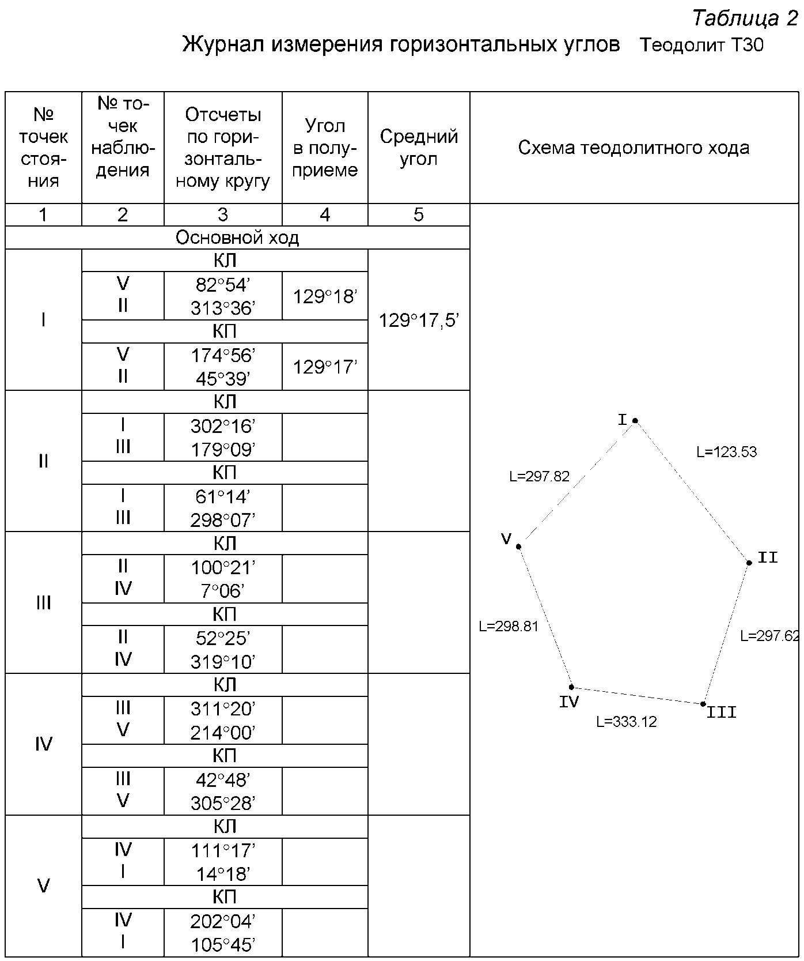

Сумма внутренних измеренных углов равна практической сумме углов
Σβизм. = Σβпр. (1)

2. Подсчитать практическую сумму средних значений углов многоугольника и сравнить её с теоретической суммой углов многоугольника, определяемой по формуле (2):
Σβт = 180о (n − 2), (2)
где n – число углов многоугольника.
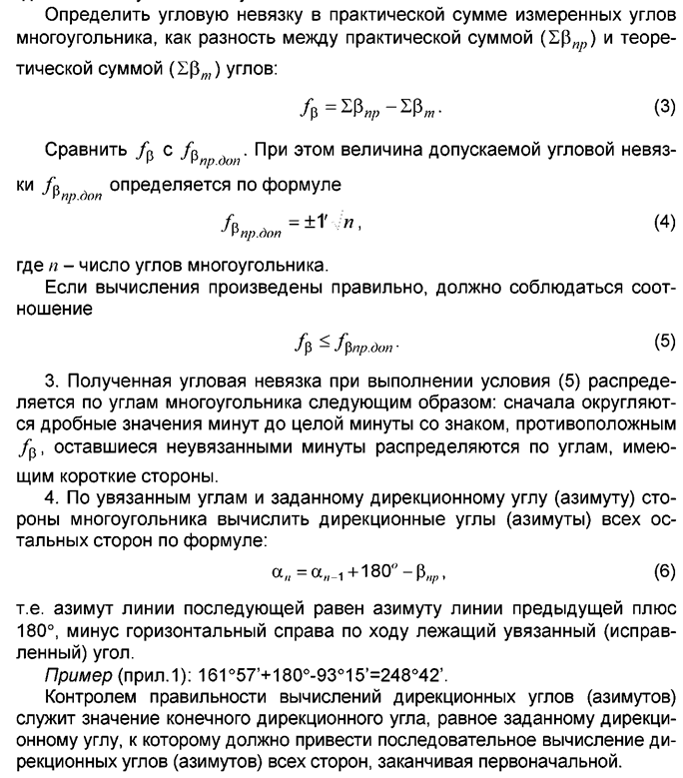
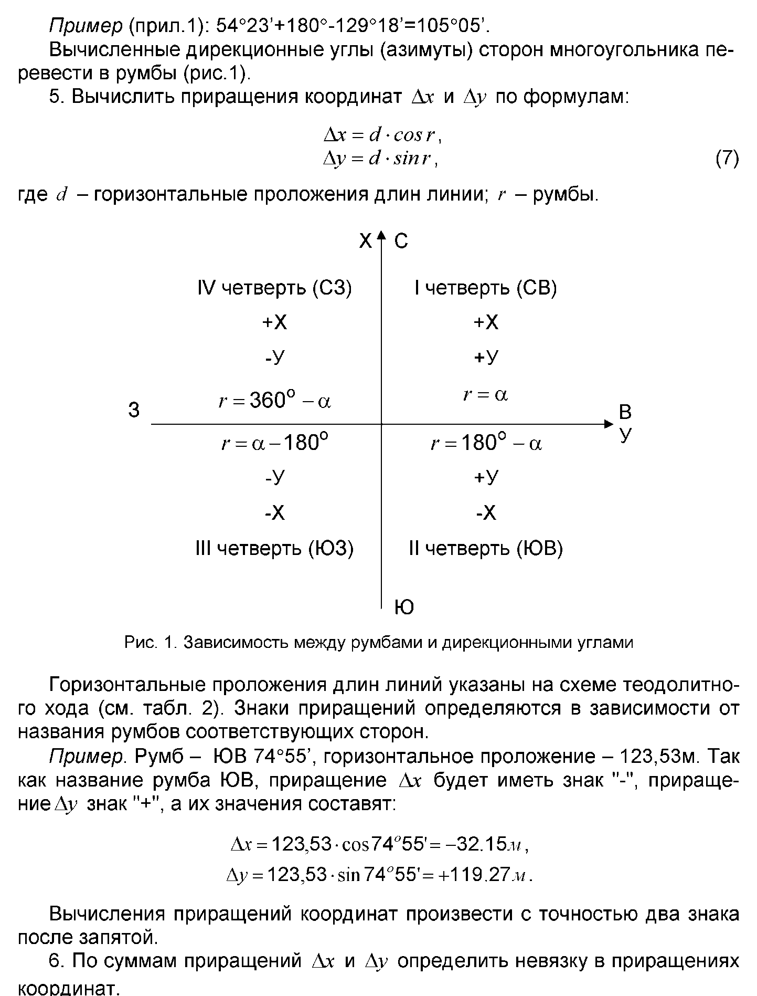

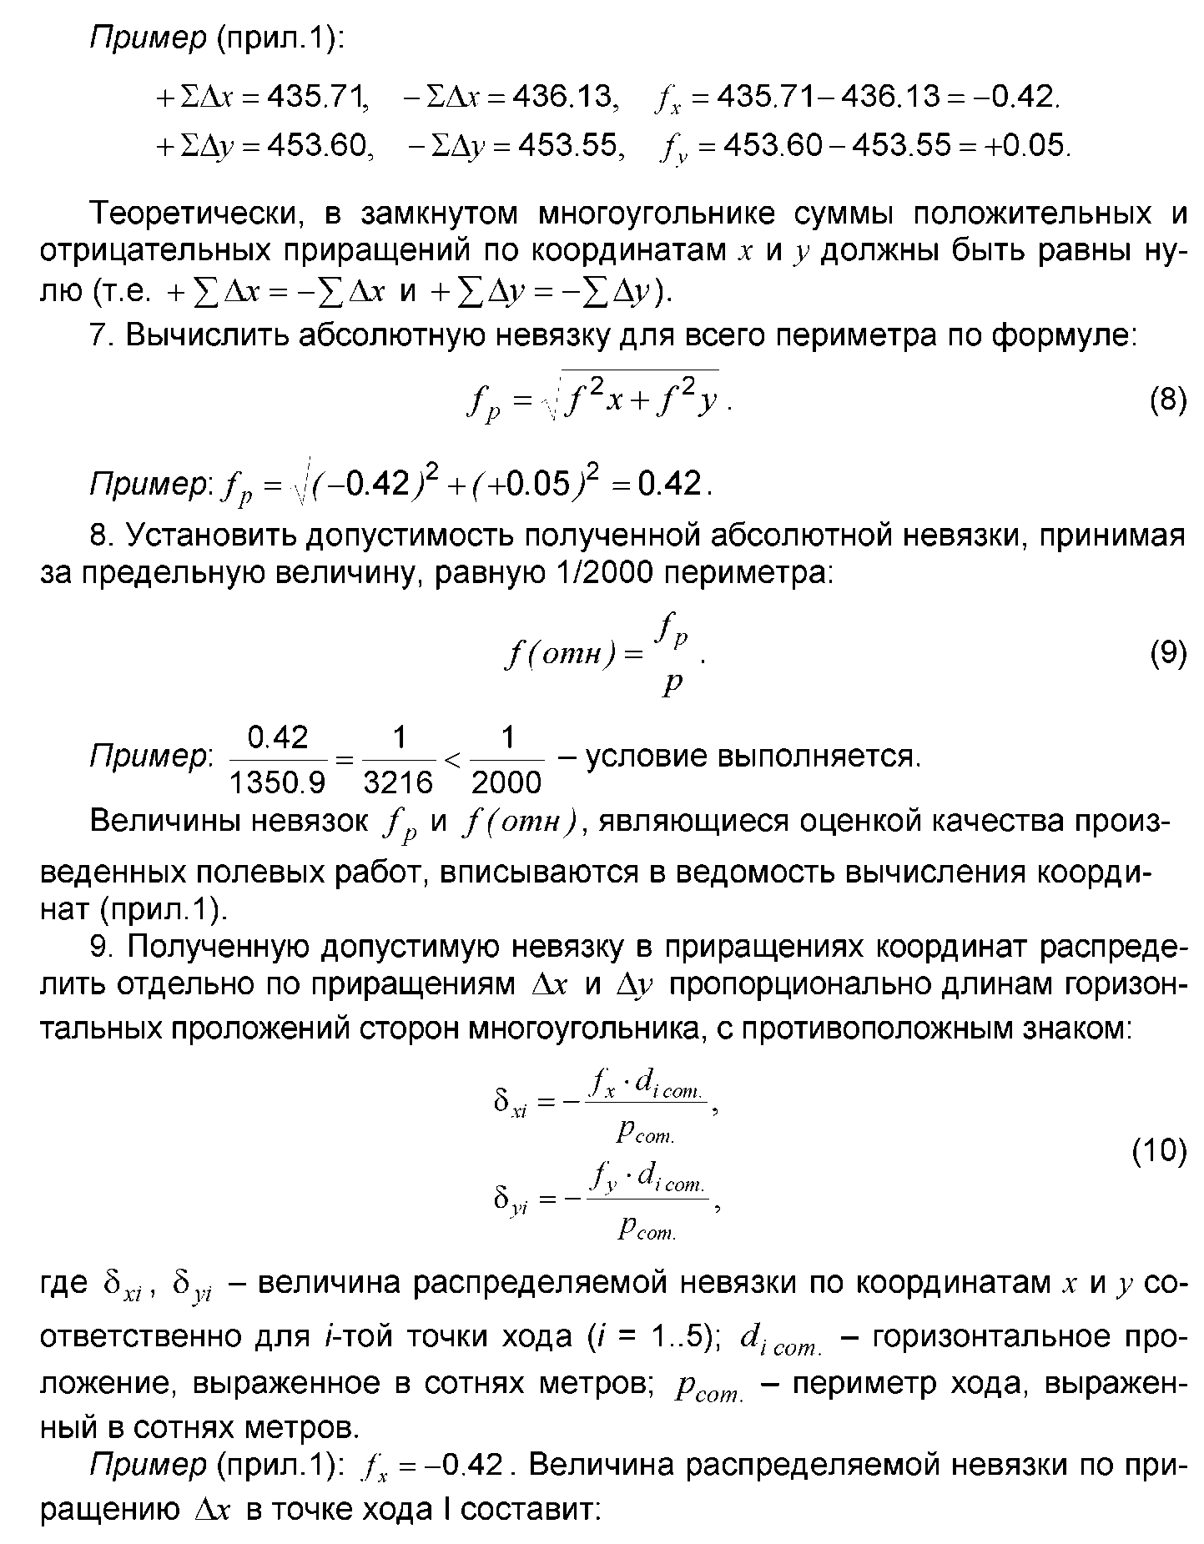

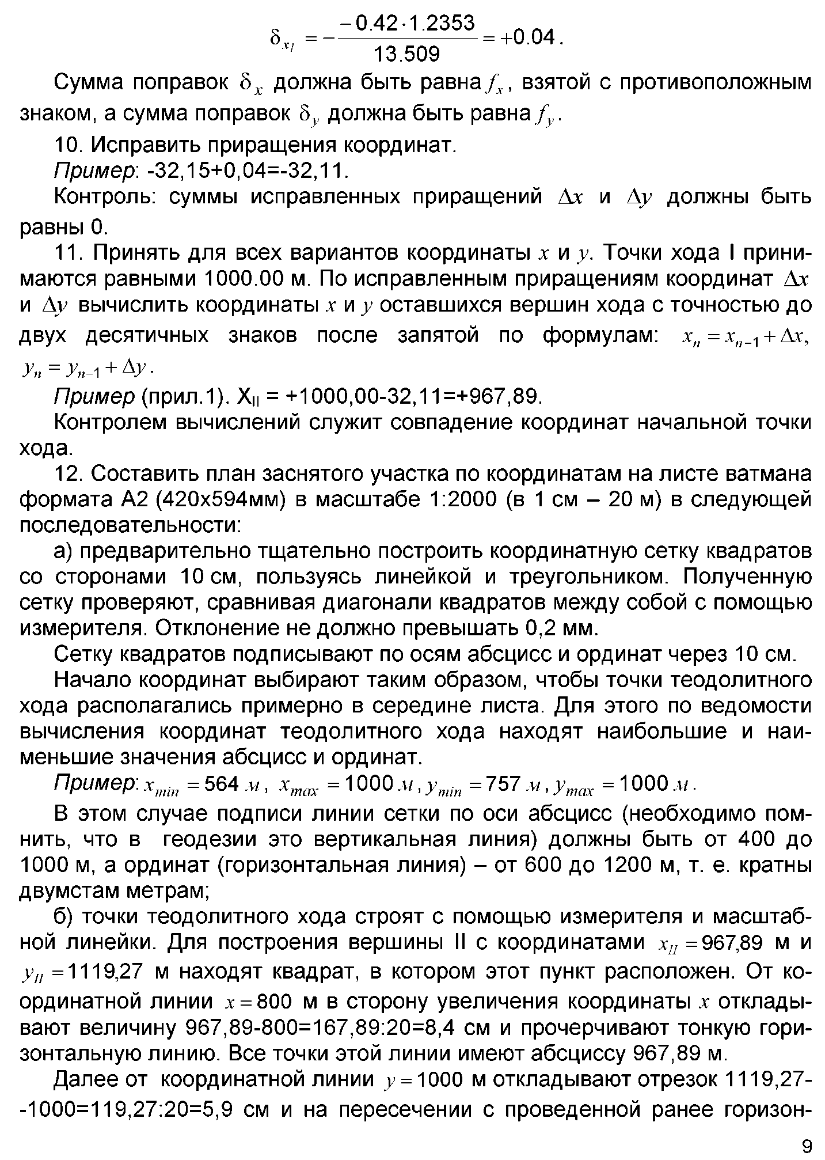

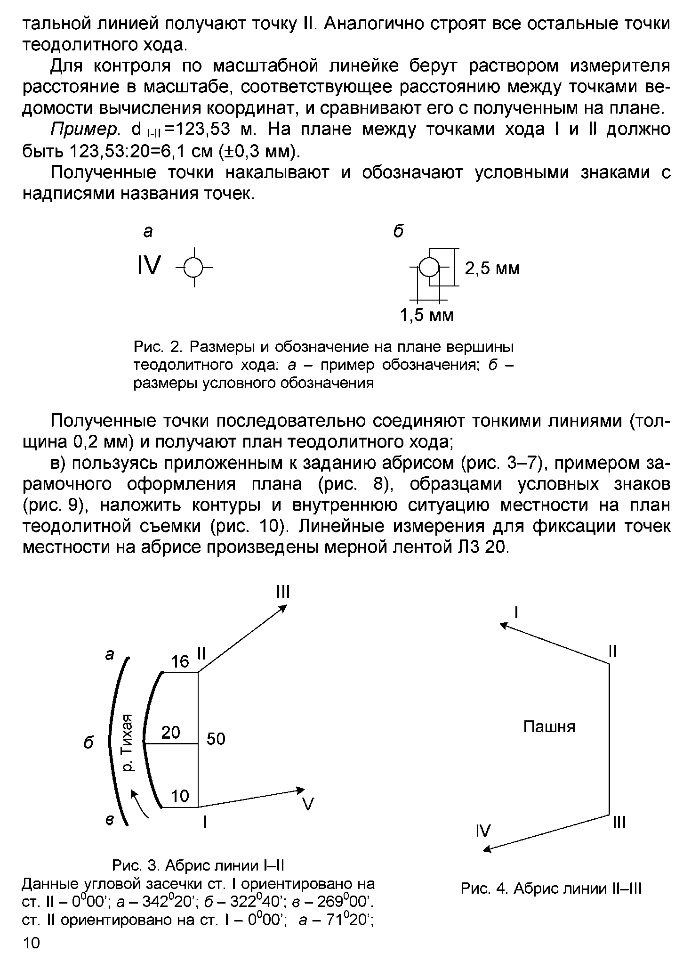

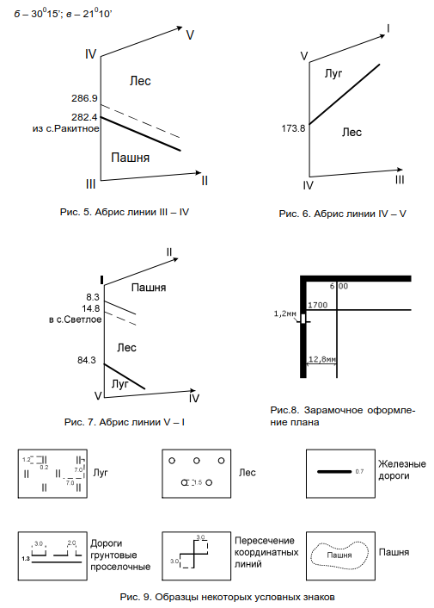

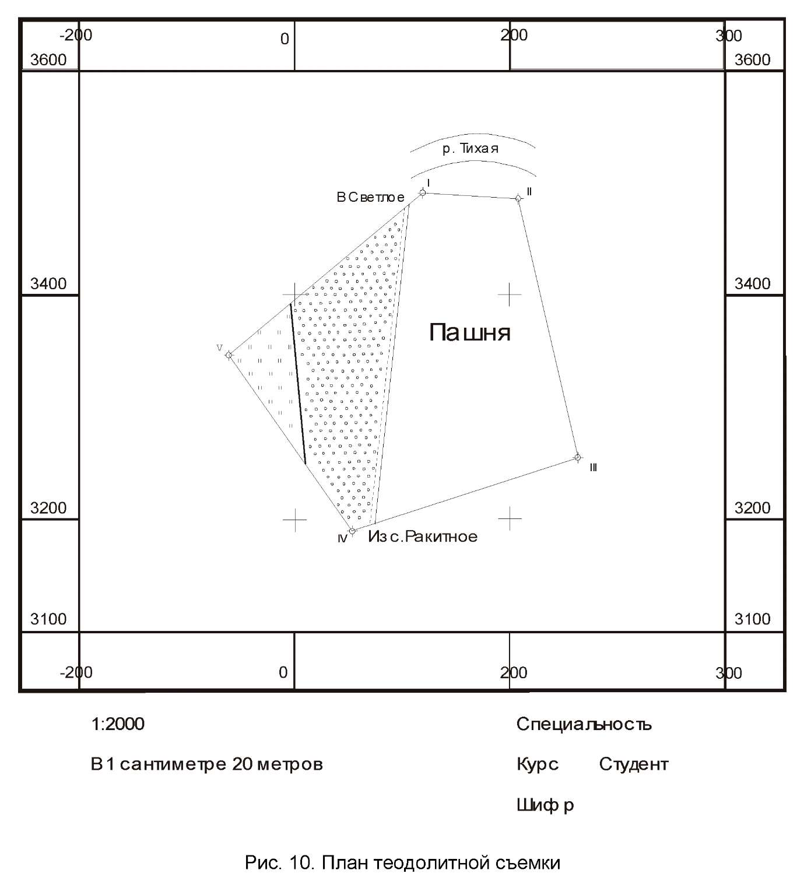

Материалы, подлежащие сдаче
- Журнал измерения горизонтальных углов.
- Обработанная ведомость вычисления координат точек теодолитного хода.
- План теодолитной съемки.

2. Практическое задание №2. Обработка материалов измерений по трассе

2.1. Обработка журнала нивелирования трассы
Вторая часть контрольной работы включает: обработку материалов нивелирования трассы; расчет пикетажного положения главных точек кривой; построение профилей (продольного и поперечного); проектирование по профилю. Исходные данные для ее выполнения принимаются по табл. 3 в зависимости от первой буквы фамилии и последней цифры шифра зачетной книжки студента.
Журнал технического нивелирования приведен в прил. 2, пример его заполнения - в табл.4. Нивелирование выполнялось способом геометрического нивелирования с применением двухсторонних трехметровых реек. Трасса в начале привязана к реперу Рп8, в конце - к реперу Рп9 (геодезические пункты с известными высотными отметками).
Обработка журнала нивелирования производится в следующем порядке.
- На каждой станции вычисляются превышения между связующими точками по черной и красной сторонам реек:

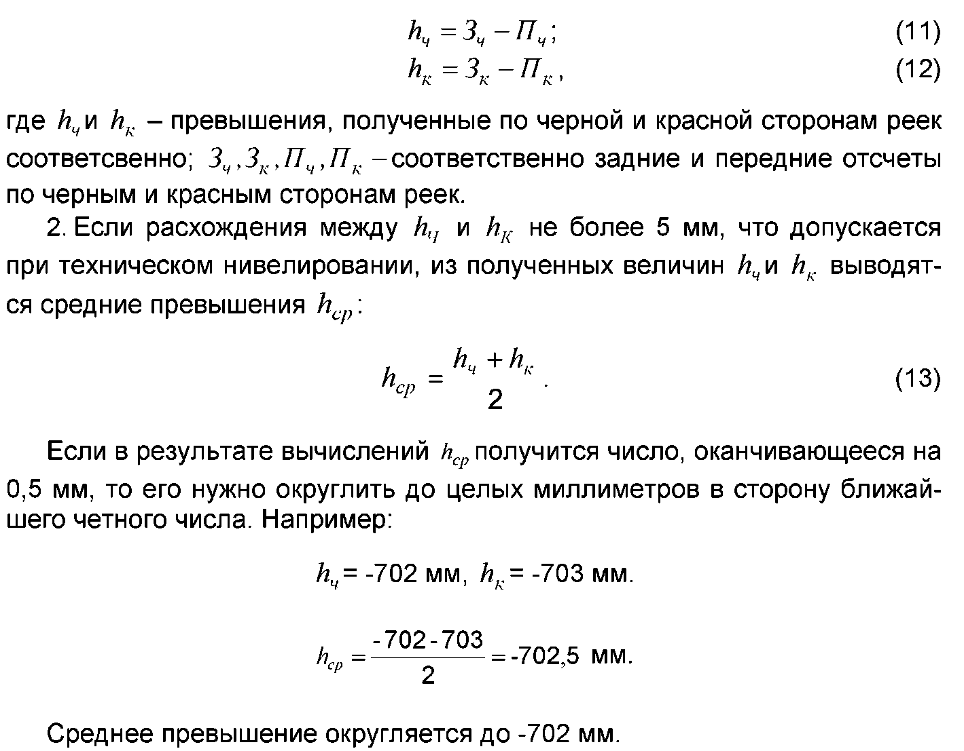

Таблица 3
Исходные данные

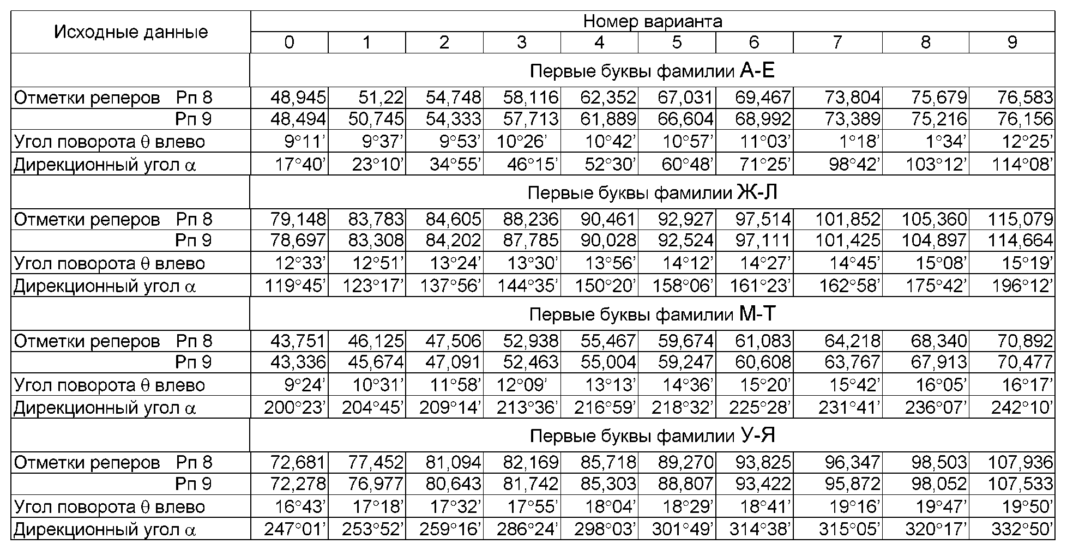

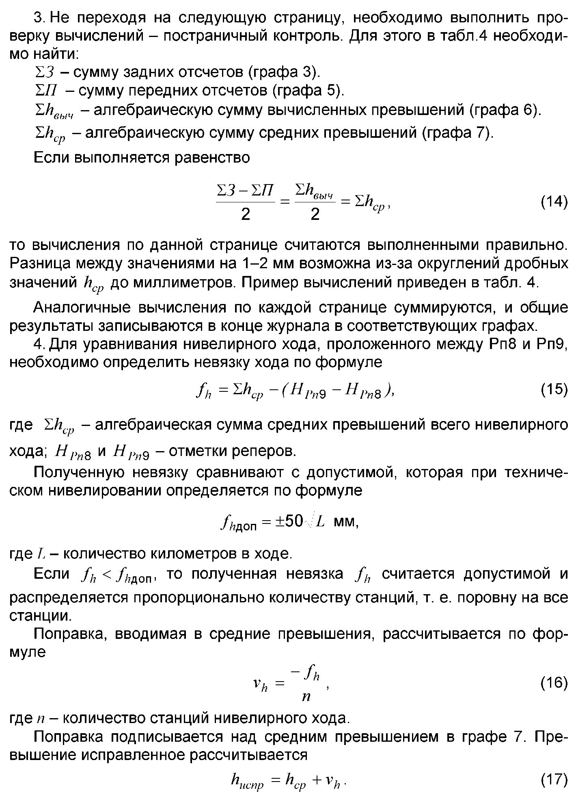

Пример заполнения журнала технического нивелирования

Таблица 4
Пример заполнения журнала технического нивелирования

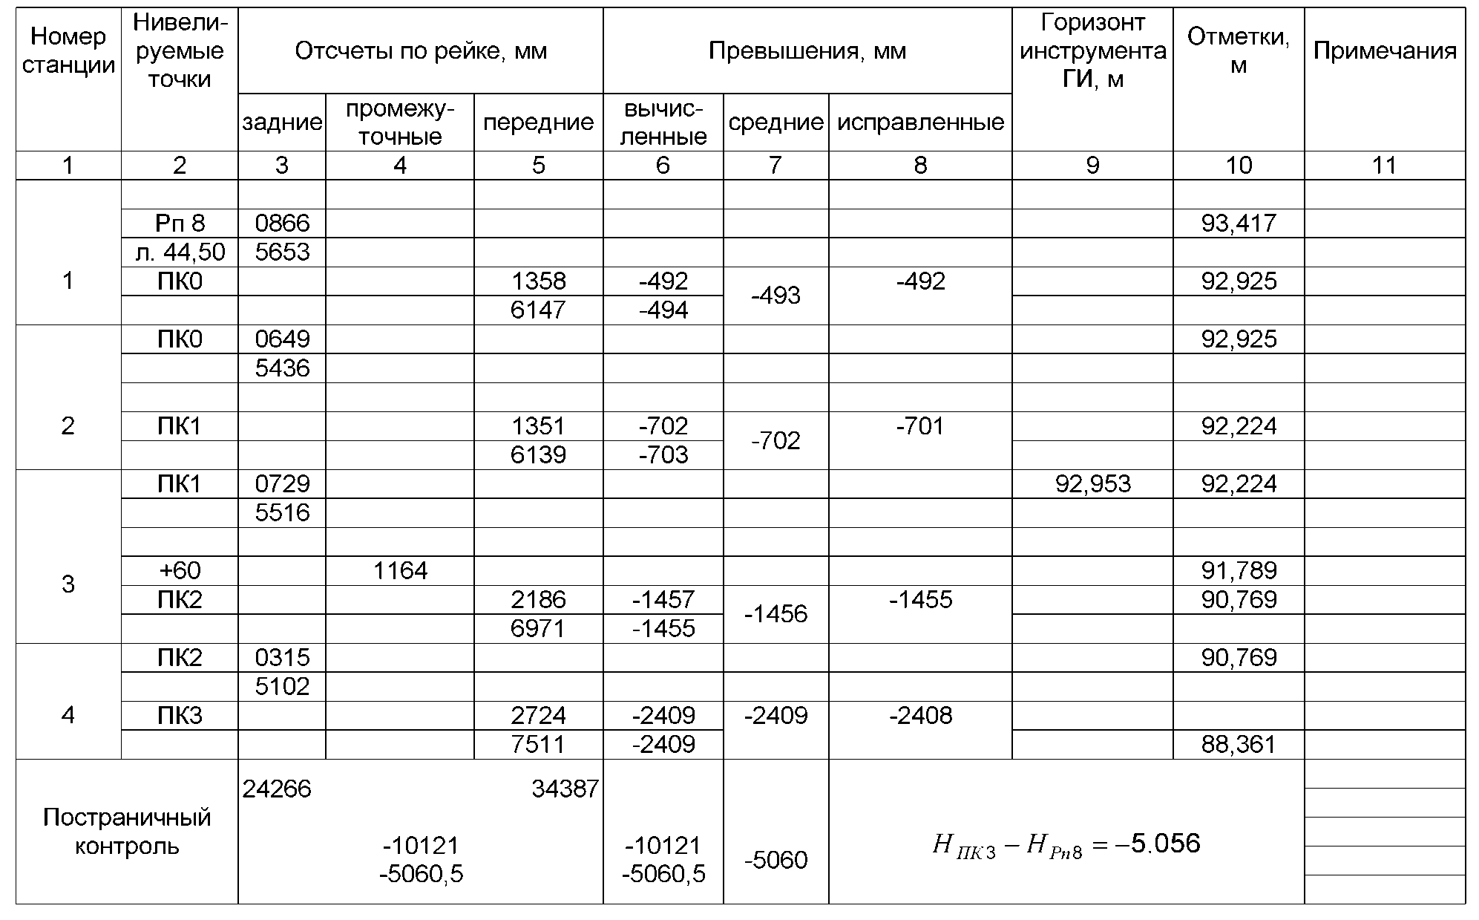

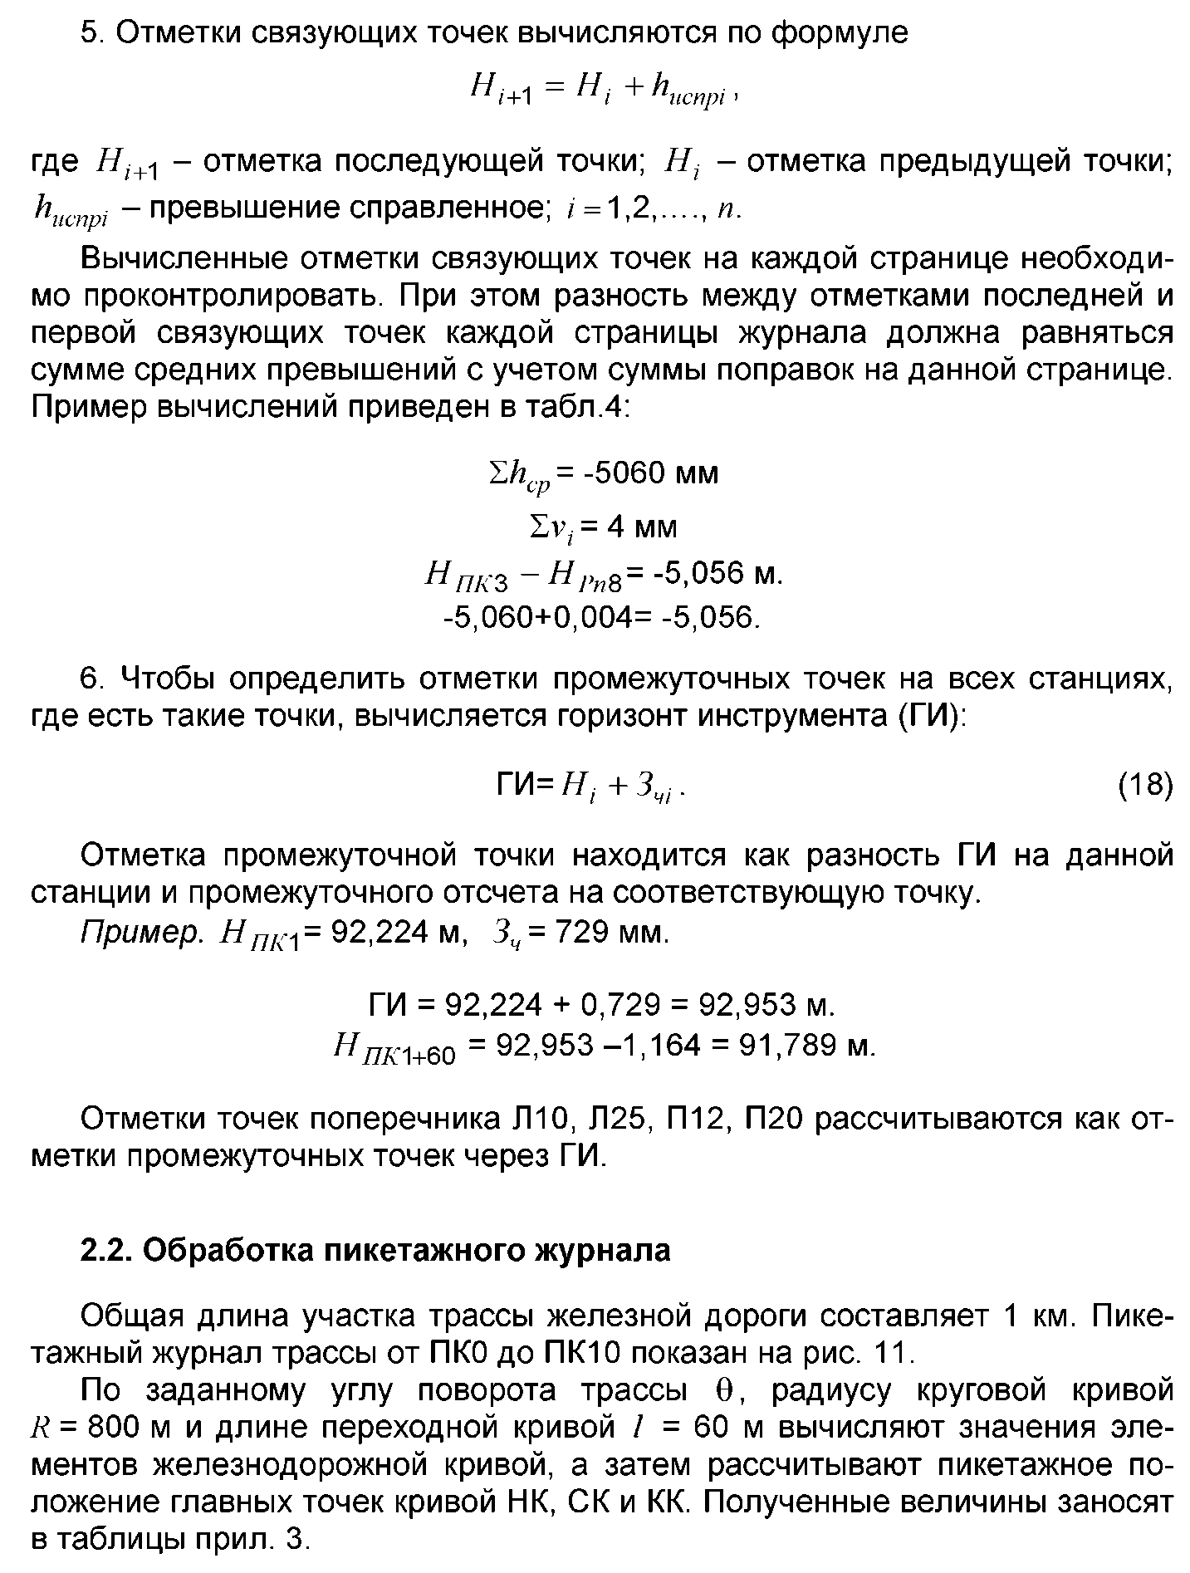

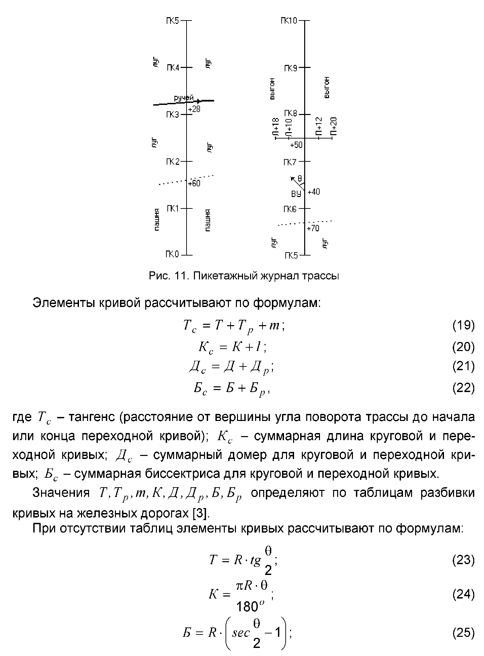

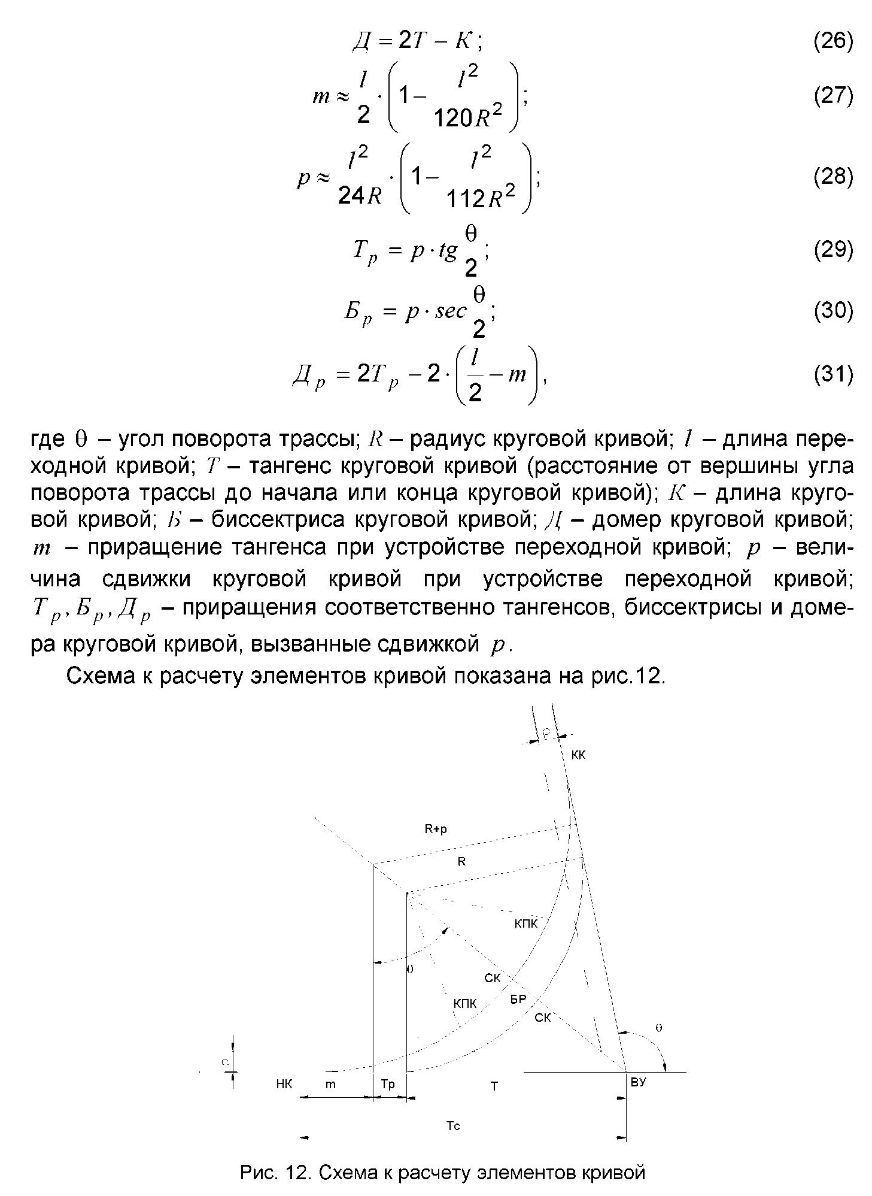
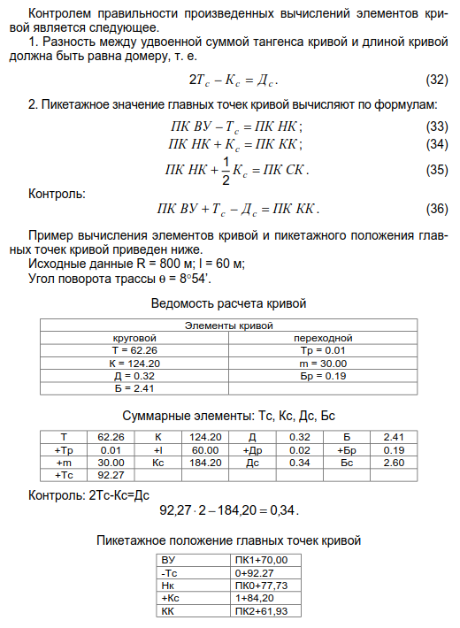

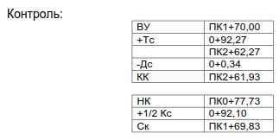

2.3. Построение продольного профиля трассы
Продольный профиль трассы строится по данным журнала нивелирования и пикетажного журнала на миллиметровой бумаге размером 297x630 мм в масштабе 1:10 000 для горизонтальных расстояний и 1:200 - для вертикальных.
Построение профиля начинается с разметки сетки и вычерчивания колонки с указанием граф. На образце (рис.13) приведена сетка и размеры граф по высоте.
Затем заполняется графа Расстояния. Здесь строится шкала расстояний, где показывается вертикальными линиями положение целых пикетов и плюсовых точек. Ниже подписываются номера пикетов. Расстояния от пикетов до плюсовых точек выписываются вертикально.
В графу Отметки поверхности земли заносятся отметки точек из журнала нивелирования с округлением до сотых долей метра. Для построения профиля поверхности земли на всех пикетах и плюсовых точках через графу Ординаты и выше графы Грунты карандашом тонко проводят вертикальные линии.
На этих линиях в масштабе высот 1:200 (в 1 см - 2 м) откладывают отметки точек поверхности земли от графы Грунты как от условного горизонта. При выборе условного горизонта необходимо стремиться к тому, чтобы величины ординат находились в пределах от 4 до 12 см.
В настоящем примере за отметку условного горизонта целесообразно принять 40 м (рис. 13). Тогда первая ордината составит 51,50 - 40 = 11,50 м, в масштабе - 11,50/2 = 5,75 см.
Последовательно вычисляя величины ординат, точки поверхности земли наносят на профиль и соединяют их отрезками прямых.
Возле ординат вертикально подписывают ручей, номера, расположение и отметки реперов.
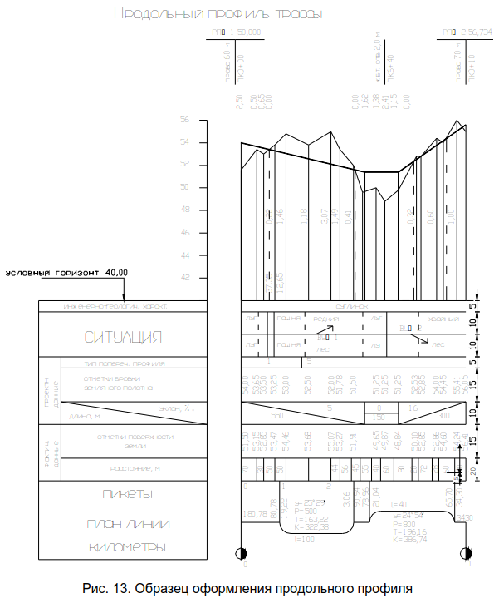
Пользуясь пикетажным журналом, заполняют графу Ситуация. Посередине графы проводят ось дороги (трассу), условно развернутую в прямую линию. Затем в эту графу переносят подробности из пикетажного журнала.
В графе Грунты приводятся данные по инженерной геологии. В задании условно принять суглинок.
